Fiskeriinstruktör på Irland

1966 blev jag tillfrågad av Georg Åberg om jag hade lust att resa till Irland och lära de irländska fiskarena att fiska med flyttrål och bottentrål. Han hade hört talas om att jag hade varit på Nordirland några månader och instruerat fiskare där om flyttrålning.
Jag tyckte det lät som en spännande utmaning och var väl inte särskilt svårövertalad.
Jag blev anställd av det irländska fiskeridepartementet, BIM, http://www.bim.ie/templates/homepage.asp och min uppgift var att åka runt till de olika små fiskelägena i landet och se om jag kunde göra något för att förbättra deras fiskeriteknik.
Att komma från ett modernt och stressigt svenskt fiske på Nordsjön till det dåvarande irländska fisket var som att komma till en annan värld. De flesta fiskebåtarna hade varit på snurrefiske och var utrustade därefter, med winchar och annat som inte direkt var anpassat till det fiske jag var van vid. Det blev till att försöka anpassa både mig och båtarna på bästa sätt, det blev många improvisationer, men med god hjälp av besättningarna löste sig det mesta.
Fiskarena var ju intresserade av att tjäna pengar och kunde de lära sig något nytt ställde de upp på nästan vad som helst.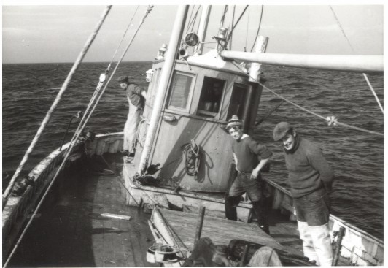
Jag tror att jag, under min tid på Irland, var ute och fiskade med båtar från vartenda samhälle där det bedrevs fiske. Säkert vet många svenska fiskare hur det ser ut idag med fisket och alla moderna fiskebåtar på Irland, men kanske vet inte alla hur det en gång började.
När jag läser i ”Irish Skipper” http://www.irishskipper.net/skipper-main.htm idag är det knappt jag tror mina ögon. Den utveckling som skett inom det irländska fisket är enorm.
Det är naturligtvis många faktorer som bidragit till den, men det värmer ändå hjärtat när jag vet att jag har varit en liten kugge i det hjulet.
.
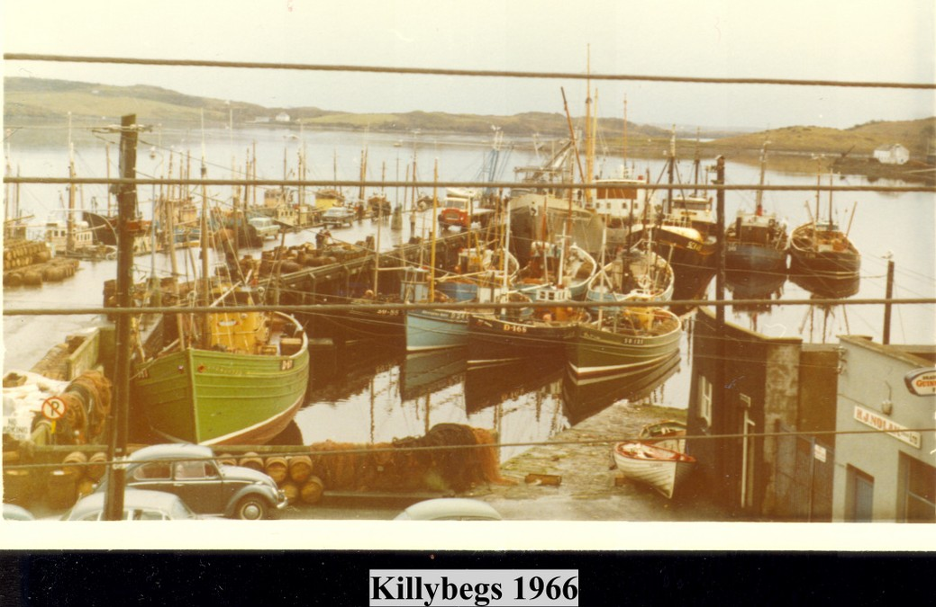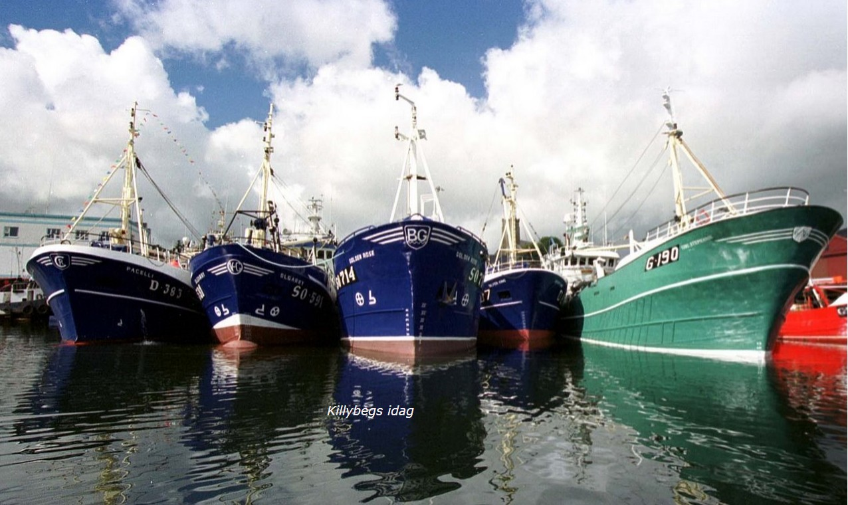

Hamnen i Killybegs 1966 och 2008

Det skulle nog bli alldeles för långt att berätta om alla mina upplevelser där, men en liten episod vill jag gärna berätta om, även om det inte direkt har med fisket att göra.

Jag hade varit nere i Dingle på Irlands sydvästkust några veckor och fiskat med några olika båtar. http://www.dingle-region.com/
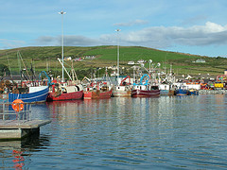
Jag hade just avslutat arbetet med att laga en flyttrål, som var i tusen trasor, efter ett fiskeförsök som ett par båtar hade gjort, med ett redskap som var nytt för dom. Ingen av fiskarna kunde laga ett maskbrott så alla var nöjda och glada och ville gärna bjuda på en öl.
Vid huvudgatan i Dingle nära kajen låg Mickael Long´s pub, ett ”hål i en vägg”, det var väl mer att likna vid en gammaldags lanthandel med en bardisk i ena änden. En av 52 pubar
i ett samhälle med 1500 innevånare. Där samlades alltid fiskarna på kvällen för att dricka några öl när de hade kommit iland, före de gick hem till familjen. När jag stod vid bardisken och drack en Guinness kom jag i slang med en irländare i 70-årsåldern. Det var ganska lätt att få kontakt med folket där, alla var snälla och nyfikna på vad en svensk gjorde på Irland.
Jag fick då se ett ungt par som var på väg in i puben, men tvekade lite i dörröppningen. Flickan sa på danska, ”Här vågar vi nog inte gå in, det ser skumt ut”.
Jag sa till dem på svenska, ”Kom ni in, det är inte så farligt som det ser ut”.
”Herregud, sa pojken, finns det svenskar här”.
De kom i varje fall in och började prata med mig och min granne vid bardisken. Efter en stund frågade dansken mig om jag visste vem min barvän var. Inte en aning sa jag, men förmodligen en gammal fiskare. Nej, sa han, det här är Al Capones privatchaufför.
Vi bor i Manchester och vi har läst hela hans livs historia, det har gått som följetong 7 veckor på rad i söndagsbilagan i den största tidningen i Manchester. Så danskarna var alldeles eld och lågor över att ha träffat en så känd person.
Jag bodde då på ett litet enkelt familjehotell inte så långt från hamnen. När jag skrev in mig i hotell-liggaren visade det sig att det var en alldeles ny bok som ingen hade skrivit i förut, men jag fick skriva mitt namn på sidan 2 . Den första sidan var reserverad åt presidenten, Eamon De Valera, han skulle komma på besök till Dingle och hade reserverat rum på det hotellet.

"De Valera Dominated Irish Life as a Fighter, Hero, Leader, and Statesman"1882 - 1975

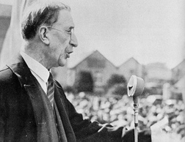

När presidenten hade kommit och satt nere i samlingsrummet blev jag presenterad för honom, av en av mina vänner i Dingle. Döm om min förvåning när jag ser att näst intill presidenten sitter Al Capones chaufför. De var gamla vänner sen De Valeras tid i Amerika.
Eamon De Valera var ju en av huvudmännen i Irlands frigörelsekamp från England.
Han var även en förkämpe för att ”gaelic” skulle vara förstaspråk på Irland. Även om majoriteten av befolkningen ville ha engelska som huvudspråk. Jag hade väl varit på Irland i ungefär ett år då och hade lärt mig några av dom vanligaste fraserna på gaelic. Han blev mäkta imponerad och glad när en svensk kunde hälsa honom välkommen till Dingle på gaelic.
Jag fick hans autograf och han önskade mig välkommen till Irland och lycka till med mitt arbete.
Hela hans följe bestod av 2 personer, hans chaufför och privatsekreterare. Inga livvakter eller pressuppbåd där inte. Han skulle bara hälsa på gamla kompisar i Dingle.
Hon, privatsekreteraren, frågade dan efter om jag inte kunde visa henne runt lite grann i dingletrakten. Så chauffören körde runt henne och mig i ett par timmar i presidentens fina bil, en ”Princess”.
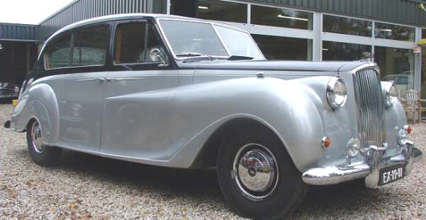

Ingvar Olsson
Brastad
f.d. Fisketången

